附件1：校园反诈知识学习活动打卡流程

校园反诈知识学习活动打卡流程
1.打开小红书APP扫描专属学习二维码进入小红书学习页面
(如果没有小红书 APP，则需要前往应用商店下载。打开小红书后需20分钟内，使用小红书扫一扫功能，扫描下方专属学习二维码跳转到小红书打卡界面，填写信息并提交。)
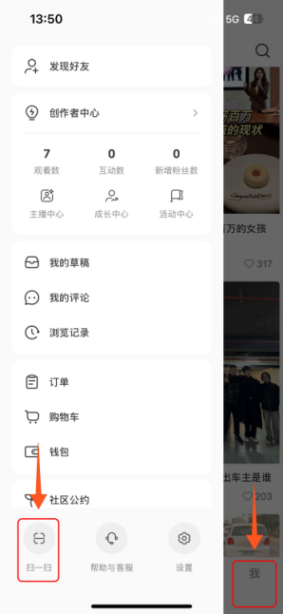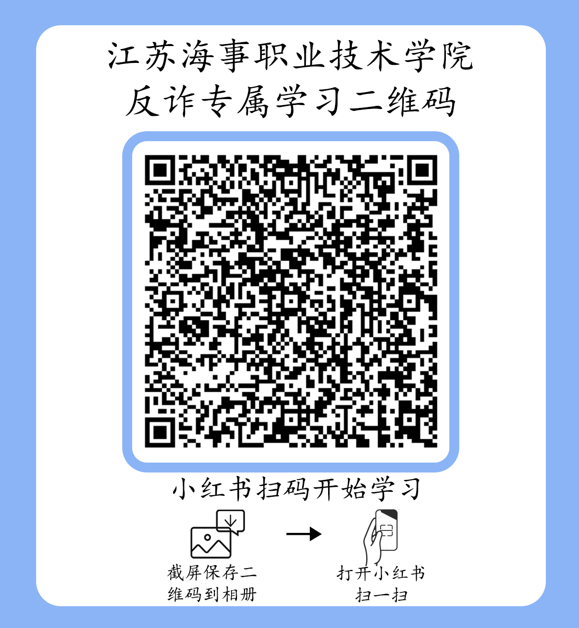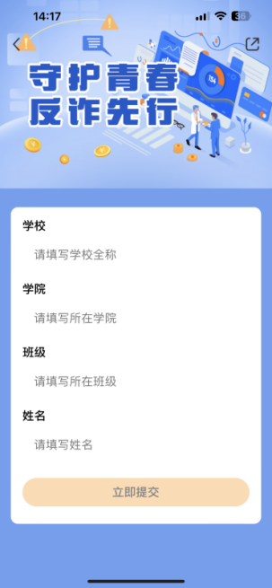

注:打卡过程中，平台有数据监管，不得弄虚作假，严格按照流程进行打卡+上交截图。

2.每天完成所有学习任务领取积分
（为确保学习效果，扎实学习内容。在任务四内，每天会更新6条学习视频，需每天全部观看完毕，平台有数据监管，不得弄虚作假）
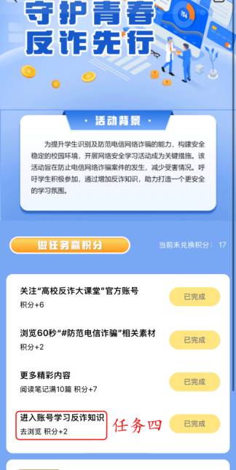

3.十四天签到学习可获得学习证书，学习完之后，同学们每天晚上19点前按照“附件三”步骤自行上传截图，第一到十三天上传学习截图，第十四天上传学习截图并额外上传一张证书截图
（反诈签到截图上交示例，每日上交截图上，加上：姓名+学习日期，例如：张三+12.23）
